Цели:

– способствовать формированию доверительных и доброжелательных отношений между родителями и детьми; педагогами и учащимися;

– обозначить проблемы и способы содействия развитию личности детей.

Задачи:

– получить сведения об отношениях между родителями и детьми в семьях учащихся класса;

– выяснить, какие меры поощрения и наказания предпочитают применять родители учащихся;

– содействовать формированию у родителей представлений об истинном родительском авторитете и актуализации потребности его проявления в отношениях с детьми.

Этапы подготовки родительского собрания.

1 этап.

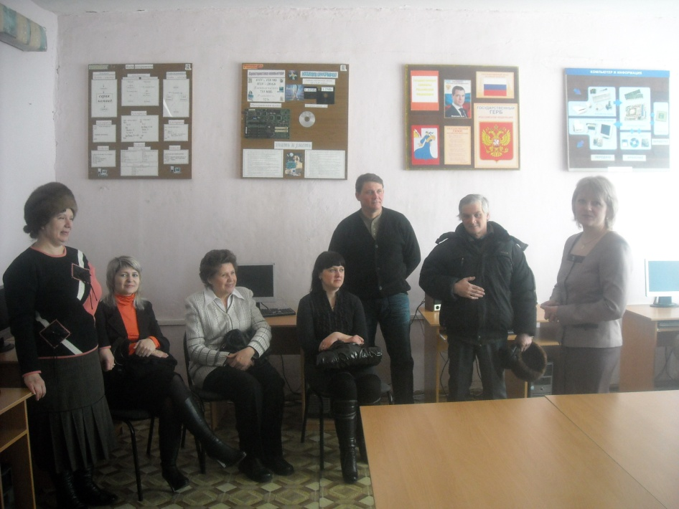

Анкетирование родителей, детей. Детские сочинения на тему “Моя семья”.

2этап. Обработка результатов анкетирования.

3 этап. Родительское собрание.

Оформление доски.

“Давай никогда не ссориться!”

Народная мудрость о семье.

\*Лучше матери друга не сыщешь.

\*Отец сына на худо не учит.

\*Что есть в сыне лучшего– от родителей.

\*Родители детям плохо не скажут.

\*Сердце матери лучше солнца греет.

\*Обидишь отца– мать – счастья не найдешь.

\*Ради ребенка мать и в огонь бросится. Моя семья – моя радость

\*Наши родители не гонители.

Наши дети – это наша старость.

Правильное воспитание – это наша

счастливая старость, плохое

воспитание – .то наше будущее горе,

это наши слезы, это наша вина перед

Другими людьми, перед своей страной.

А.С.Макаренко

В каждом человеке природа всходит либо злаками, либо сорной травой; пусть же он своевременно поливает первое и истребляет второе.

Ф.Бэкон.

Психологический настрой: посмотреть друг на друга и подарить радость друг другу, пожелать хорошего настроения.

Классный руководитель:

На глазах растут ребята!

Жил в стихах моих когда-то

Вовка – добрая душа

(так прозвали малыша)

А теперь он взрослый малый,

Лет двенадцати на вид,

И читателей, пожалуй,

Взрослый Вовка удивит…

С добротой покончил Вовка,

Он решил – ему неловко

В зрелом возрасте таком

Быть каким-то добряком.

Он краснел при этом слове,

Стал стеснятся доброты

Он, чтоб выглядеть суровей,

Дергал кошек за хвосты.

Дергал кошек за хвосты,

А дождавшись темноты,

Он просил у них прощенья

За плохое обращенье.

Знайте все, что он не добрый,

Злее волка! Злее кобры!

– Берегись, не то убью !-

Пригрозил он воробью.

Целый час ходил с рогаткой,

Но расстроился потом,

Закопал ее украдкой

В огороде, под кустом.

Он теперь сидит на крыше,

Затаившись, не дыша,

Лишь бы только не услышать:

“Вовка – добрая душа!”

Уважаемые родители, ребята! Сегодня у нас совместная встреча, тема которой “Взаимоотношения между родителями и детьми”. Тема, как вы понимаете, не новая, не нова и проблема. Еще И.С. Тургенев назвал свой роман “Отцы и дети”, в котором на передний план выдвинул проблему взаимоотношений отцов и детей, то есть представителей разных поколений: старшего и младшего. Для нас с вами эта проблема тоже актуальна, т.к. ваши дети вступают в подростковый возраст, мы его называем переходным, и многие в этом возрасте резко меняются. С ними происходит то, о чем вы сейчас услышали в стихотворении А. Барто “Как Вовка взрослым стал”.

Я надеюсь, что сегодняшний разговор поможет избавиться от конфликтов и ссор, поможет родителям понимать своих детей, а детям быть добрее и нежнее по отношению к родителям. Поэтому я предлагаю работать под девизом “Давай никогда не ссориться!”

1 этап собрания. Работа в группах.

Ссор и конфликтов не будет, если родители и дети смогут понимать друг друга. Для этого нужно научиться вставать на место другого, обладать определенными качествами. Давайте попробуем в группах обговорить критерии , при которых дети смогли бы сказать о родителях: “ У меня хорошие родители…”, а родители о детях – “У меня хорошие дети…”

Группа детей.

Задание: разработать критерии для взрослых “Хорошие родители – это…”

Группа родителей.

Задание: разработать критерии для детей “Хорошие дети – это…”

Ответы детей: добрые, отзывчивые, понимающие, умные, ласковые, справедливые, честные, здоровые, щедрые, счастливые.

Ответы родителей: послушные, внимательные, исполнительные, аккуратные, любящие, имеющие много друзей, веселые, жизнерадостные, уважающие старость, понимающие юмор.

Общие правила поведения, выработанные учащимися и родителями.

(фиксируются на доске)

Чтобы не ссориться, нужно:

– Никогда не повышать голос друг на друга.

– Уметь дать совет и выслушать совет другого.

– Стараться понять друг друга в любой ситуации

– Уметь поддержать в трудную минуту.

– Доверять друг другу.

– Уметь слушать и слышать друг друга.

2 этап. Беседа “Каково на дому, таково и самому”.

Кл рук.

– Вспомните свои рисунки из детства. Что вы там изображали?

Дети, родители:

– Дом, чистое небо, солнце, дружная семья, собачки, кошечки, цветы, деревья.

Кл. р.(детям)

– За что вы любите свой дом?

Дети:

– За то, что там тепло и уютно, есть мама и папа, за то, что меня там любят и ждут…

Кл. р.(родителям)

– Что вы делаете для того, чтобы ребенку дома было хорошо, чтобы ребенок любил свой дом?

Родители:

– стараемся чаще показать ребенку, что любим его, стараемся повкуснее накормить, создать уют, теплую атмосферу.

Итог беседы.

Символ семейного счастья

“ С единым телом я сравню семью:

Отец –глава, а руки – сыновья.

И в теле – мать, она, как сердце,

От нее зависит вся семья.”

Камол

3 этап. Минутка откровения.

Кл. р

- Когда в последний раз вы дома слышали комплимент в свой адрес?

– Когда вы говорили хорошие, приятные слова? Не льстивую похвалу, а самые обычные, доброжелательные? Нам всем катастрофически не хватает этих слов в общении друг с другом, а в семье тем более. А ведь, если откровенно, без них нам плохо. Мы знаем, что такое обиды, горечь, разочарования. А до-бро-же-ла-тель-ность?…

– Умеем ли мы произносить добрые слова в адрес друг друга?

Говоря друг другу комплименты и пожелания, мы обязательно желаем счастья.

Мы говорим, что семья должна быть счастливой.

– Что такое счастье? Что поэтому поводу говорят наши дети?

Готовясь к сегодняшней встрече, читая сочинения, анализируя анкеты, я сделала вывод: большинство из вас счастливы в своих семьях, что родители у вас добрые и справедливые, что они понимают вас, и вы доверяете им свои тайны. Что когда вы огорчаете родителей, то осознаете свои ошибки и просите прощения. Приятно читать, что “Моя семья самая лучшая и я ее люблю”. Но к сожалению, есть и другие мнения. Конечно, после таких признаний есть над чем задуматься, и в первую очередь родителям.

И ,безусловно, радуют такие ваши признания в анкетах: “Семья для меня – самое ценное. Семейное счастье складывается из взаимоотношения супругов, уважения друг к другу, доверия”.

“Семейное счастье – это особое состояние души, когда просто хорошо, легко, спокойно. Когда то, что ты делаешь приятно не только тебе, но и членам твоей семьи”.

Наш сегодняшний мир – не мир покоя и счастья, а мир противоречий и отчаяния. На каждом шагу мы сталкиваемся с упадком общества. Люди чувствуют большую отчужденность друг от друга. У нас с вами есть семья, родительский дом, где нас ждут, помнят и простят. Именно в семье мы учимся любви, ответственности, заботе и уважению.

Так давайте же и мы с вами в своих семьях постараемся приблизится друг к другу,

сделать ещё один шаг навстречу к взаимопониманию и единству!

Пусть долгие годы сохраняется ваше семейное счастье и тепло вашего семейного очага.

Дети читают стихотворение.

Что такое счастье? Я могу ответить:

Это когда звёзды зажигает вечер.

И когда рубаха прилипает к телу.

И когда от солнца кожа задубела.

Счастье – это утром, выйдя на работу,

Знать: заботы мира и твои заботы.

Счастье – это солнце добывать в забое,

Прорубать дорогу тем, кто за тобою.

Что такое счастье?

С правдой быть в ладу,

Малого и старого не давать в беду.

Первым в каждом деле

Подавать пример

Брать при штурме цели

Точный глазомер.

Что такое счастье?

Строить день – деньской,

Чтоб остаться долго в памяти людской.

Мирно жить с соседом,

Презирать скандал,

Накормить обедом,

Кто в пути устал.

Что такое счастье?

Молодым умом

Посягать наукиНа пути земном.

Верить в человечность,

Коль придёт беда.

Чуткость и сердечность

Проявлять всегда.

Играя в шахматы, можем часами думать над одним ходом. Всесторонне обдумываем результаты, которые последуют от этого хода.

Если бы с такой дотошностью и дальновидностью обдумывали мы свои слова и действия в отношении к детям, к другим членам семьи, насколько бы меньше было нежелательных поступков, конфликтов, катастроф.

И в заключении хочется подарить вам памятки и напомнить мудрое напутствие известного американского педиатра Бенджамина Спока: “Любите вашего ребёнка таким, какой он есть, и забудьте о качествах, которых у него нет…Результат воспитания зависит не от степени строгости или мягкости, а от ваших чувств к ребёнку и от тех жизненных принципов, которые вы ему прививаете”.

Памятка для детей

1. Любите, цените и берегите своих родителей, - их вам никто не заменит.

2. Вам нравится улыбка мамы, одобрение папы.. Старайтесь, чтобы они у вас в доме были каждый день. Это зависит только от вас.

3. Помните слова М.Цветаевой: “Не слишком сердитесь на родителей, помните, что они были вами, а вы будете ими”.

Памятка для родителей

Чаще показывайте детям, как сильно вы их любите, не скрывайте этого.

Не бойтесь попросить совета у вашего ребенка – это только сблизит вас.

Обсуждайте возникшую проблему спокойно, без крика и раздражения, тогда ваш ребенок ничего не будет от вас скрывать.

Не заставляйте ребенка доверять свои тайны: “Мы все должны знать о тебе”– этим вы ничего не добьетесь.

Доверять вам будут, если вы будете не просто родителями, а друзьями, способными понять и сопереживать.

Будьте примером для ребенка: ведь как вы сейчас относитесь к своим родителям, так и к вам будут относиться в старости.

Литература.

Блошенко В.В. Моя семья – моя радость. \\ Классный руководитель., №7,2004г. с. 83.

Диденко Т.И. 6 класс. Методика работы с родителями, учащимися. Ростов– на– Дону “Феникс”, 2003.

Касаткина Н.А. Нормы взаимодействия учителя с родителями. Волгоград, “Учитель”, 2002.

Обухова Л.А., Лемекина Н.А. Тренинг, беседы, деловые игры с родителями. “Дрофа”, 2005 г.

Степанова Е.Н. Калейдоскоп родительских собраний. Творческий центр “Сфера”, М., 2005 г.